博湖县应急管理局地震应急预案备案

办理服务指南

一、实施机关

博湖县应急管理局

二、实施依据

《中华人民共和国防震减灾法》（主席令第7号）第四十六条第二款 县级以上地方人民政府及其有关部门和乡、镇人民政府，应当根据有关法律、法规、规章、上级人民政府及其有关部门的地震应急预案和本行政区域的实际情况，制定本行政区域的地震应急预案和本部门的地震应急预案。省、自治区、直辖市和较大的市的地震应急预案，应当报国务院地震工作主管部门备案。第三款 交通、铁路、水利、电力、通信等基础设施和学校、医院等人员密集场所的经营管理单位，以及可能发生次生灾害的核电、矿山、危险物品等生产经营单位，应当制定地震应急预案，并报所在地的县级人民政府负责管理地震工作的部门或者机构备案。

三、受理条件

符合地震应急预案备案条件。

四、办理材料

1、编制好的地震应急预案1份；

2、地震应急预案备案登记表1份。

五、办理流程图

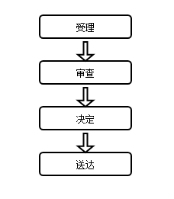

六、办理时限

资料齐全并符合所有条件者在1个工作日作出准予许可

七、收费标准

不收费

八、办理地址

新疆维吾尔自治区巴音郭楞蒙古自治州博湖县博湖镇光华南路80号2楼20号综合窗口

联系电话：0996-6621917

九、办理时间

星期一至星期五（法定节假日除外）

夏季上午10:00至14:00、下午16:00至20:00

冬季上午10:00至14:00、下午15:30至19:30

十、常见问题